Μια κοινή εκστρατεία για την ελληνική γλώσσα από την
Κυπριακή Εκπαιδευτική Αποστολή και το Γραφείο Συντονιστή Εκπαίδευσης : «Μιλούμε Ελληνικά τον Μάρτιο»

«We speak Greek in March» είναι ο τίτλος μιας εκστρατείας που ξεκίνησε πριν μερικά χρόνια στην Μελβούρνη, με στόχο την τόνωση του ενδιαφέροντος για την ομιλία της ελληνικής γλώσσας. Η Συντονίστρια Εκπαίδευσης της Αυστραλίας και Νέας Ζηλανδίας Δρ Γεωργία Νικολαΐδου προσκαλεί όλους τους δυνάμει ελληνόφωνους του κόσμου σε μια γλωσσική εκστρατεία διεθνών διαστάσεων. Σε σχετική επιστολή ευαισθητοποίησης προσδοκά την καλή διάθεση όλων: «Η πολιτική της Επιτροπής προσδοκά στην ευαισθητοποίηση διαφόρων φορέων ώστε να αναπτύξουν και να εφαρμόσουν δραστηριότητες, προσαρμοσμένες στα δικά τους πεδία προσπάθειας, με επίκεντρο τη διάδοση και τη διατήρηση του οικουμενικού χαρακτήρα της ελληνικής γλώσσας».
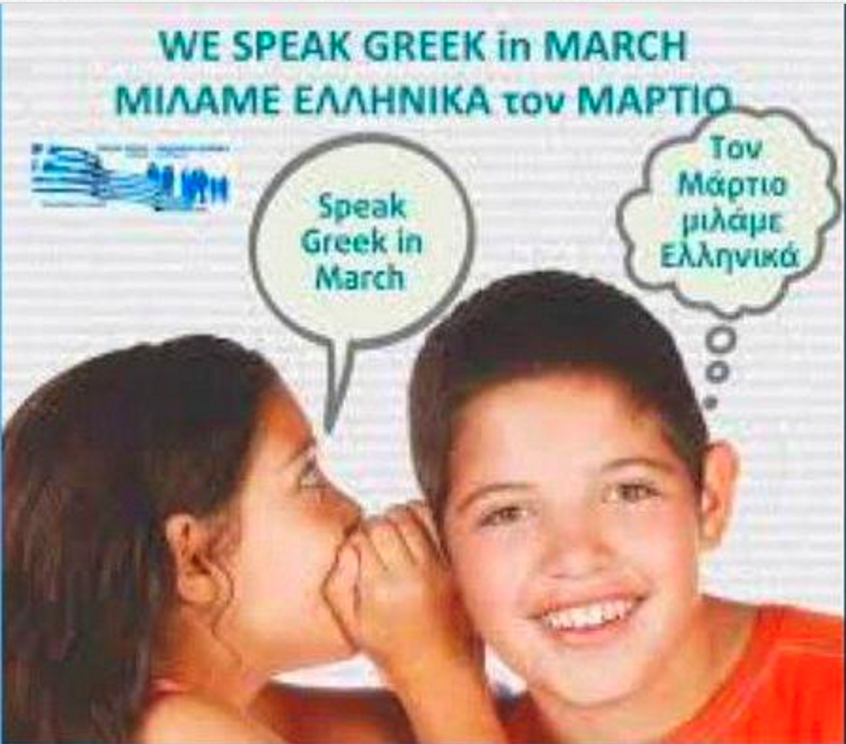
Η προαναφερόμενη κίνηση στην Αυστραλία αποτέλεσε το ερέθισμα για μια κοινή πρωτοβουλία των εκπαιδευτικών αποστολών Κύπρου και Ελλάδας στο Λονδίνο, η οποία οδήγησε στην ακόλουθη ανοιχτή επιστολή.
«Μιλούμε Ελληνικά τον Μάρτιο»
Ανοικτή επιστολή
Από: την Κυπριακή Εκπαιδευτική Αποστολή (ΚΕΑ) της Κυπριακής Υπάτης Αρμοστείας και το Γραφείο Συντονιστή Εκπαίδευσης (ΓΣΕ) της Πρεσβείας της Ελλάδας
Προς: Εκπαιδευτικούς, Γονείς, Ελληνικά Σχολεία, Σχολικές Επιτροπές, Τμήματα Ελληνικής Γλώσσας και Πολιτισμού (ΤΕΓ), Ομογενειακές Οργανώσεις.
Με την παρούσα ανοικτή επιστολή μας ζητούμε την έμπρακτη συμμετοχή όλων στην εκστρατεία τόνωσης του ενδιαφέροντος για τη διδασκαλία, τη μάθηση και τη χρήση της Ελληνικής Γλώσσας, στηρίζοντας την πρωτοβουλία της ομογενειακής ελληνικής κοινότητας Μελβούρνης, και του Γραφείου Συντονιστή Εκπαίδευσης Αυστραλίας και Ν. Ζηλανδίας και συμπορευόμενοι με τη διεθνή εκστρατεία «Μιλούμε Ελληνικά τον Μάρτιο».
Σκοπός της γλωσσικής εκστρατείας «Μιλούμε Ελληνικά τον Μάρτιο» είναι η ευαισθητοποίηση όλων μας για την προώθηση της ελληνικής γλώσσας στις επόμενες γενιές. Βαρύνοντα ρόλο διαδραματίζουν εκπαιδευτικοί, γονείς, παππούδες και γιαγιάδες. Καλούμαστε όλοι να συμβάλουμε ο καθένας με τον τρόπο του, στηρίζοντας πρόσφορες ενέργειες για την ενίσχυση της ελληνικής γλώσσας.
Ζωογόνος δύναμη της ελληνικής γλώσσας είναι η ζωντανή ομιλία και μαζί με αυτήν η ακρόαση και η κατανόηση. Στο πλαίσιο αυτό η παρούσα εκστρατεία, πέρα από τα καθιερωμένα τυπικά προγράμματα εκμάθησης της γλώσσας μας, αποβλέπει στην παρακίνηση όλων μας στην παραγωγή και κατανόηση καθημερινού προφορικού λόγου. Όλοι οι ομογενείς ας επιχειρήσουμε να μιλούμε μόνο ελληνικά, στα σχολεία, τις ελληνικές επιχειρήσεις, τις οργανώσεις της διασποράς, σε όλες τις καθημερινές μας περιστάσεις, τόσο στην άμεση όσο και στην εξ αποστάσεως επικοινωνία μας.
Μερικοί πρακτικοί τρόποι για στήριξη της πιο πάνω προσπάθειας είναι οι ακόλουθοι:
- Χρησιμοποιούμε τα σύγχρονα εργαλεία της κινητής τηλεφωνίας και του διαδικτύου (π. χ. Instagram, Snapchat, Facebook, WhatsApp, YouTube, Skype) για να δημιουργήσουμε γέφυρες συνένωσης ελληνοφώνων στον κόσμο, μεταδίδοντας μέσω της ψηφιακής τεχνολογίας απαγγελίες ελληνικών ποιημάτων και τραγούδια, παροτρύνοντας με ελκυστικούς τρόπους τη νέα γενιά να μιλάει ελληνικά, έτσι ώστε να μαθαίνει την ελληνική γλώσσα μετέχοντας των αξιών της ελληνικής παιδείας και του ελληνικού πολιτισμού.
- Κεντρίζουμε την περιέργεια των μαθητών προσκαλώντας τους να περιγράψουν το σχολείο τους σε μια μακρινή τάξη στην άλλη άκρη του πλανήτη αξιοποιώντας για παράδειγμα στην επικοινωνία τους το #speakgreekinmarch ή το διαδίκτυο, για να μοιραστούν σκέψεις και συναισθήματα από την εμπειρία τους ή ακόμα να εκφράσουν αυθεντικές μαρτυρίες και ελληνογενή έθιμα και μύθους από τη ζωντανή μας παράδοση, ίσως με παιγνίδι και δραματοποίηση.
- Βραβεύουμε τον μαθητή του τμήματος ελληνικής γλώσσας που είχε τη θέληση και την επιμονή να μιλήσει μόνο ελληνικά κατά τον μήνα Μάρτιο, πάντα μέσα σε ένα ανοιχτό και ευέλικτο παιδαγωγικό πλαίσιο που αναγνωρίζει την καταβαλλόμενη προσπάθεια.
Η πρόκληση είναι να αναμερίσουμε την κυρίαρχη γλώσσα από την καθημερινότητά μας. Κατά τον μήνα Μάρτιο μπορούμε ως εκπαιδευτικοί και γονείς, να επιμείνουμε στη συστηματική χρήση της ελληνικής γλώσσας ως αποκλειστικού μέσου επικοινωνίας στις οικογένειές μας, να την καταστήσουμε αναπόσπαστο μέρος της καθημερινής μας ζωής παρακινώντας ποικίλες δράσεις. Τα παροικιακά και αμιγή σχολεία μπορούν να οργανώσουν εκδηλώσεις και διαγωνισμούς ή ομιλίες που παραπέμπουν στην αξία της ελληνικής γλώσσας και του ελληνικού πολιτισμού.
Πολιτισμικό χρέος όλων μας είναι, όχι απλώς να δεχθούμε παθητικά τη διάχυση της ιδέας μέσα και έξω από τα σχολεία, αλλά επιπλέον, να υιοθετήσουμε τις αρχές της παγκόσμιας παιδευτικής κίνησης αναδεικνύοντας τον Μάρτιο ως μήνα ενεργητικής καλλιέργειας της ελληνικής γλώσσας.
Ας ενθαρρύνουμε όλοι μας την προκείμενη μορφωτική προσπάθεια για να εκτιμήσουμε την πνευματική δύναμη και την άφατη ομορφιά της γλώσσας μας, μεταδίδοντας στον περίγυρό μας τη χαρά της προφορικής κατανόησής της και βοηθώντας απτά στην προστασία και τη διατήρησή της.
Οι πιο κάτω ιστότοποι μπορούν να βοηθήσουν στην προσπάθειά μας:
http://speakgreekinmarch.com/ http://kea.schools.ac.cy/
http://hellenic-education-uk.europe.sch.gr/
Μαρία Παπαλούκα, Επιθεωρήτρια Μορφωτικός Σύμβουλος της Κυπριακής Υπάτης Αρμοστείας
Γιώργος Κόσυβας, Συντονιστής Εκπαίδευσης της Πρεσβείας της Ελλάδας στο Λονδίνο
Αξίζει να επισημανθεί ότι τα γνωρίσματα που διακρίνουν ένα έθνος από τα άλλα δεν είναι βιολογικά ή φυλετικά. Είναι πολιτιστικά. Και η γλώσσα είναι ασφαλώς το κύριο πολιτιστικό γνώρισμά του. Χάρη στην ελληνική γλώσσα στο πέρασμα του χρόνου οργανώθηκαν πόλεις-κράτη και ελληνικές κοινωνίες, μεταδόθηκαν παραδόσεις, ανταλλάχτηκαν γνώσεις και εμπειρίες, έγιναν περιγραφές γεγονότων, εκφράστηκαν συναισθήματα, προσδιορίστηκαν προθέσεις και πεποιθήσεις, δημιουργήθηκε ο ελληνικός πολιτισμός. Η γλώσσα μας εκφράζει αρχές και αξίες, ήθος και ευαισθησία, λογοτεχνική καλαισθησία και ομορφιά. Η γλώσσα είναι το μέσο αλλά και το περιεχόμενο της παιδείας μας, αφού με αυτήν εκφράζονται τα διανοητικά και καλλιτεχνικά μας επιτεύγματα.
Αναμφίβολα, η σημασία της ελληνικής γλώσσας και του πολιτισμού που εκφέρει είναι οικουμενική. Η γλώσσα μας, η ελληνική γλώσσα, είναι πολυδύναμη όπως και η σκέψη που συμβαδίζει με αυτήν, είναι από τις πιο γόνιμες στον κόσμο, εμφορείται από εξαιρετικό μορφολογικό πλούτο, είναι σημαντική πηγή ηθικών αξιών και φανερώνει την ποιότητα και την αντοχή του πολιτισμού μας. Είναι η μοναδική γλώσσα που υπάρχει συνεχώς από «τις αμμουδιές του Ομήρου» μέχρι σήμερα, που είναι «περιλάλητη» για 40 και πλέον αιώνες, χωρίς να πάψει ποτέ της να μιλιέται. Η αδιάσπαστη ενότητα και η συνοχή της ελληνικής γλώσσας, δείχνει τον λεκτικό και εννοιολογικό της πλούτο και τη σπάνια εκφραστική της δύναμη, αποκαλύπτει την πλαστικότητα και την ανθεκτικότητά της στο πέρασμα του χρόνου, αλλά και τη συνέχεια του ελληνισμού.
Η ελληνική γλώσσα μας μπορεί σήμερα να μιλιέται από έναν πληθυσμό που δεν ξεπερνά συνολικά τα είκοσι εκατομμύρια, παραμένει όμως η γλώσσα με την οποία μίλησαν για πρώτη φορά το θέατρο και η ποίηση, τα μαθηματικά και η ιατρική, το δίκαιο και η ηθική, η ρητορική και η πολιτική. Η ενιαία ελληνική γλώσσα είναι εργαλείο απερίγραπτης πληρότητας και απαράμιλλου κάλλους, που μπορεί να εκφράσει τις πιο ακριβείς και λεπτές αποχρώσεις της Φιλοσοφίας και των Επιστημών και αποτελεί αστείρευτη πηγή έμπνευσης για τους δημιουργούς των Γραμμάτων και των Τεχνών. Όπως χαρακτηριστικά αναφέρει ο Σεφέρης «οι γλώσσες, οι λεγόμενες περιορισμένης χρήσης, δεν πρέπει να καταντούν φράχτες όπου πνίγεται ο παλμὸς της ανθρώπινης καρδιάς».
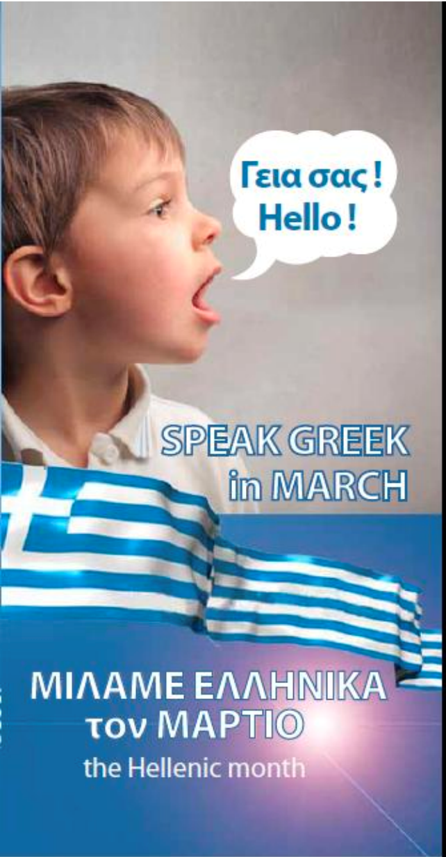
Απέναντι στις τάσεις αφομοίωσης προς την επικρατούσα κουλτούρα και τις πιέσεις της παγκοσμιοποίησης η προσπάθεια για τη διάδοση του οικουμενικού χαρακτήρα της ελληνικής γλώσσας είναι επιτακτική ανάγκη. Η μαζική κουλτούρα και ο ωφελιμισμός καταστρέφουν τις πολιτιστικές ιδιαιτερότητες, υποβαθμίζουν την ελληνική γλώσσα σε όφελος της «τεχνοαγγλικής» γλώσσας του διαδικτύου καταργώντας βαθμιαία την μακραίωνη παράδοση του έντεχνου λόγου.
Η ιστορική επιβίωση των ελληνόφωνων πολιτών στον σύγχρονο κόσμο εξαρτάται από τη διατήρηση και τη διάσωση της ελληνικής γλώσσας, ενώ η παρακμή και η εξαφάνισή του ελληνισμού αρχίζει με την απώλειά της γλώσσας του. Μέσα από τη γλώσσα, στην κάθε λέξη και φράση, απεικονίζονται στοιχεία από την ιστορία, τη σκέψη, την καλλιέργεια, τον πολιτισμό. Τα γλωσσικά σύμβολα αποκαλύπτουν με τον πιο εύγλωττο τρόπο τη νοοτροπία, το ήθος, τα βιώματα, τις αξίες και τη στάση μας απέναντι στον κόσμο. Η ελληνική γλώσσα είναι ο κόσμος και η σκέψη του λαού μας.
Όπως έχει καταδειχθεί από έρευνα, η ελληνική γλώσσα χάνει συνεχώς έδαφος στη Μ. Βρετανία, αλλά και σε άλλες χώρες του κόσμου, ιδιαίτερα σε οικογένειες με μικτούς γάμους και μετανάστες δεύτερης και τρίτης γενιάς. Γι’ αυτό ως ομογενείς «βγαλμένοι από τον ελληνισμό» οφείλουμε να προβληματιστούμε σοβαρά, να αποκτήσουμε μεγαλύτερη κατανόηση και να δράσουμε με αισιοδοξία. Να χρωματίσουμε τις καθημερινές μας σχέσεις με την ελληνική γλώσσα «για να μην ξεπέσουμε και γίνουμε» όπως οι «Ποσειδωνιάται» του Καβάφη.
Την γλώσσα την ελληνική οι Ποσειδωνιάται
εξέχασαν τόσους αιώνας ανακατευμένοι
με Τυρρηνούς, και με Λατίνους, κι άλλους ξένους.
Το μόνο που τους έμενε προγονικό
ήταν μια ελληνική γιορτή, με τελετές ωραίες,
με λύρες και με αυλούς, με αγώνας και στεφάνους.
Κ’ είχαν συνήθειο προς το τέλος της γιορτής
τα παλαιά τους έθιμα να διηγούνται,
και τα ελληνικά ονόματα να ξαναλένε,
που μόλις πια τα καταλάμβαναν ολίγοι.
Και πάντα μελαγχολικά τελείων’ η γιορτή τους.
Γιατί θυμούνταν που κι αυτοί ήσαν Έλληνες —
Ιταλιώται έναν καιρό κι αυτοί·
και τώρα πώς εξέπεσαν, πώς έγιναν,
να ζουν και να ομιλούν βαρβαρικά
βγαλμένοι — ω συμφορά! — απ’ τον Ελληνισμό.
(Από τα Κρυμμένα Ποιήματα 1877-1923, Ίκαρος 1993)
Αναμφισβήτητα η ελληνική γλώσσα ήταν ο βασικός παράγοντας για τη διαμόρφωση εθνικής συνείδησης στον αγώνα της χώρας μας για την απελευθέρωση και την ανεξαρτησία. Γι’ αυτό η επιλογή του Μαρτίου δεν είναι τυχαία, καθώς είναι ο μήνας που εορτάζεται η εθνική επέτειος της 25ης Μαρτίου του 1821 και διοργανώνονται ελληνικές γιορτές και ποικίλες εκδηλώσεις σε πολλές χώρες όπως στην Αυστραλία, την Αμερική, τη Σουηδία, τη Νορβηγία, τη Δανία, την Ιρλανδία, την Αγγλία και αλλού.
Τα Τμήματα Ελληνικής Γλώσσας και Πολιτισμού (ΤΕΓ) ως μέρος των ελληνικών παροικιακών σχολείων της ομογένειας μπορούν να προσφέρουν πολύτιμες υπηρεσίες κρατώντας ζωντανή την ελληνική παιδεία και συμβάλλοντας στη διατήρηση της ελληνικής γλώσσας και την ενίσχυση της εθνικής και πολιτιστικής μας ταυτότητας στους δύσκολους καιρούς της πολιτισμικής ισοπέδωσης και παγκοσμιοποίησης. Οι σύλλογοι γονέων, οι ελληνικές παροικιακές κοινότητες και οι ίδιοι οι απόδημοι Έλληνες που πρωτοστατούν στην οργάνωση των ΤΕΓ γίνονται πρεσβευτές του ελληνικού πολιτισμού στην οικουμένη.
Τα ΤΕΓ είναι χώρος επικοινωνίας και συνάντησης, μικρών και μεγάλων, χώρος χαράς για τα παιδιά, τα οποία βιώνουν τα ήθη και τα έθιμά μας και γνωρίζουν την Ιστορία, τη Γεωγραφία, τους μύθους και γενικότερα την πλούσια πολιτιστική μας κληρονομιά. Στα πλαίσια αυτά η ελληνική γλώσσα αναδεικνύεται σε βασικό στοιχείο μάθησης και ανάπτυξης των διανοητικών δυνατοτήτων των μαθητών μας. Από τη μια πλευρά στα ΤΕΓ οι μαθητές ελληνικής και κυπριακής καταγωγής εξοικειώνονται με τις κοινές καταβολές μας, οι οποίες έχουν διαμορφωθεί μέσα από τη μακρόχρονη αλληλεπίδραση του ελλαδικού με τον κυπριακό ελληνισμό. Από την άλλη πλευρά αποτελούν γέφυρες συνένωσης ελληνοφώνων πολιτών του σύγχρονου κόσμου, οι οποίοι μαθαίνουν την ελληνική γλώσσα μετέχοντας των αξιών της ελληνικής παιδείας και του ελληνικού πολιτισμού.
Έτσι λοιπόν, ακολουθώντας τους εμπνευστές της αυστραλιανής εκστρατείας, μπορούμε να εμπλουτίσουμε και να αναπτύξουμε περαιτέρω τη συνεργασία μας κατά τον μην Μάρτιο, οργανώνοντας δραστηριότητες και διαγωνισμούς στα διάφορα σχολεία, προετοιμάζοντας εκδηλώσεις στα Τμήματα Ελληνικής Γλώσσας και Πολιτισμού (ΤΕΓ), προτείνοντας στους εκπαιδευτικούς παροικιακούς φορείς ή τους ομογενειακούς συλλόγους της ελληνικής διασποράς την τέλεση εορτών ή τη διενέργεια ομιλιών που παραπέμπουν στην αξία της ελληνικής γλώσσας και του ελληνικού πολιτισμού. Το στοίχημα είναι να σταματήσουμε να μιλούμε αγγλικά (ή τη γλώσσα της χώρας διαμονής) και να μιλούμε ελληνικά στα σπίτια μας και τις παρέες μας με συζύγους, παιδιά, εγγόνια, ανίψια, συγγενείς και φίλους. Με τον τρόπο αυτό θα φέρουμε στο προσκήνιο την ελληνική γλώσσα και από μικρή και περιορισμένη γλώσσα θα την καθιερώσουμε ως βασική ομιλούμενη γλώσσα.
Μάρτιος 2017, Γραφείο Εκπαίδευσης της Πρεσβείας της Ελλάδας στο Λονδίνο

